АНКЕТА
участника очного тура
Третьей Всероссийской Интернет-Олимпиады
«Нанотехнологии – прорыв в Будущее!»

Цель заполнения анкеты: получение данных от участника, приглашаемого на очный тур, необходимых для оформления проездных документов, проживания и безопасного пребывания в г.Москве.

Заполнение данной анкеты участником означает, что участник дает разрешение членам оргкомитета, авторизованным для непосредственной работы с участниками очного тура (и только им), конфиденциально использовать для выполнения цели, указанной выше, личные данные участника, которые он сообщит в анкете. Участник обязуется предоставлять только достоверную информацию. Получение заполненной анкеты оргкомитетом означает, что им принимаются обязательства о неразглашении информации, содержащейся в анкете, и о ее использовании только в интересах проведения Олимпиады. Данные этой анкеты не будут нигде публиковаться, не будут размещаться в Интернете, не будут передаваться третьим лицам без разрешения участника или лица, его опекающего. Отсутствие заполненной анкеты не будет являться причиной запрета участия в очном туре, однако при отсутствии анкеты оргкомитет снимает с себя обязательства по оплате проезда, проживания участника и выдаче ему документов, подтверждающих его участие в очном туре. В случае, если участник не соблюдает требований, предъявляемых оргкомитетом, он может быть дисквалифицирован.

Телефон для регулярных контактов участников в период пребывания в г.Москве: (495)939-59-31 (Екатерина Анатольевна Киселева, kiseleva@inorg.chem.msu.ru). ТЕЛЕФОН ДЛЯ ЭКСТРЕННОЙ связи участников с оргкомитетом: (495)939-47-29, 8 917 5007373 (Гудилин Евгений Алексеевич). Просьба звонить по этим телефонам только в случае крайней необходимости. Мы Вам обязательно ответим, но просим и Вашего понимания. Телефон для связи с гидом-встречающим (куратором группы) будет сообщен лично каждому участнику.
ИНСТРУКЦИЯ ПО ЗАПОЛНЕНИЮ

Инструкция по заполнению: внимательно заполните поля, не допуская ошибок, заполненную анкету загрузите на сайт, не следует отправлять анкету по электронной почте, только ссылку!

Этапы загрузки:
- Найти поле «обмен файлами» (эта опция возникнет ТОЛЬКО у участников очного тура, в ближайшее время)

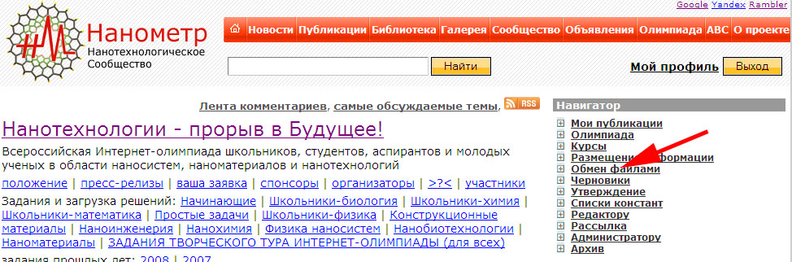
- Выбрать «Загрузка файлов»
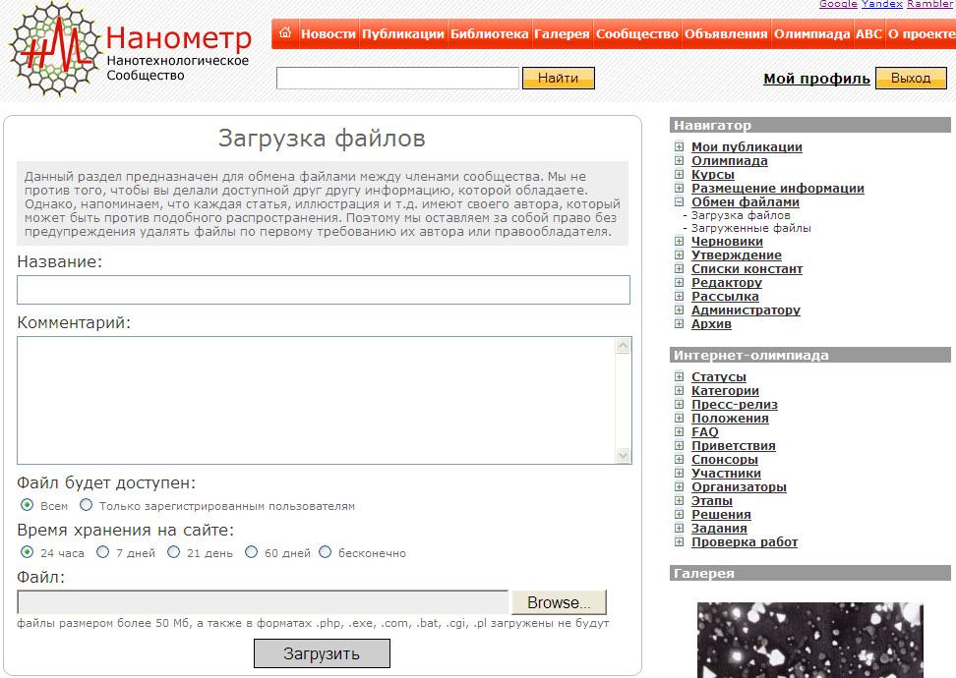
- В поле «Название» указать Фамилию, имя, отчество, комментарии – в произвольной форме.
- Выбрать уровень доступа «Только администратор» (чтобы только администраторы видели ваши данные и могли скачать анкету)
- Выбрать время хранения «60 дней» или «бесконечно»
- Выбрать имя файла кнопкой «Browse»
- Когда имя файла выбрано, нажать «Загрузить»
- После появления длинной ссылки сохранить ее или послать оргкомитету (по его требованию).
- Загружать можно несколько файлов и в дальнейшем пользоваться сервисом в своих личных целях.
Желательный размер файла не должен превышать 5 Мб (используйте при при сканировании файлы формата JPEG с разрешением 100-200 dpi). Все поля обязательны к заполнению (по крайней мере те, которые Вы можете фактически заполнить). Большая просьба все, что можно, заполнить!

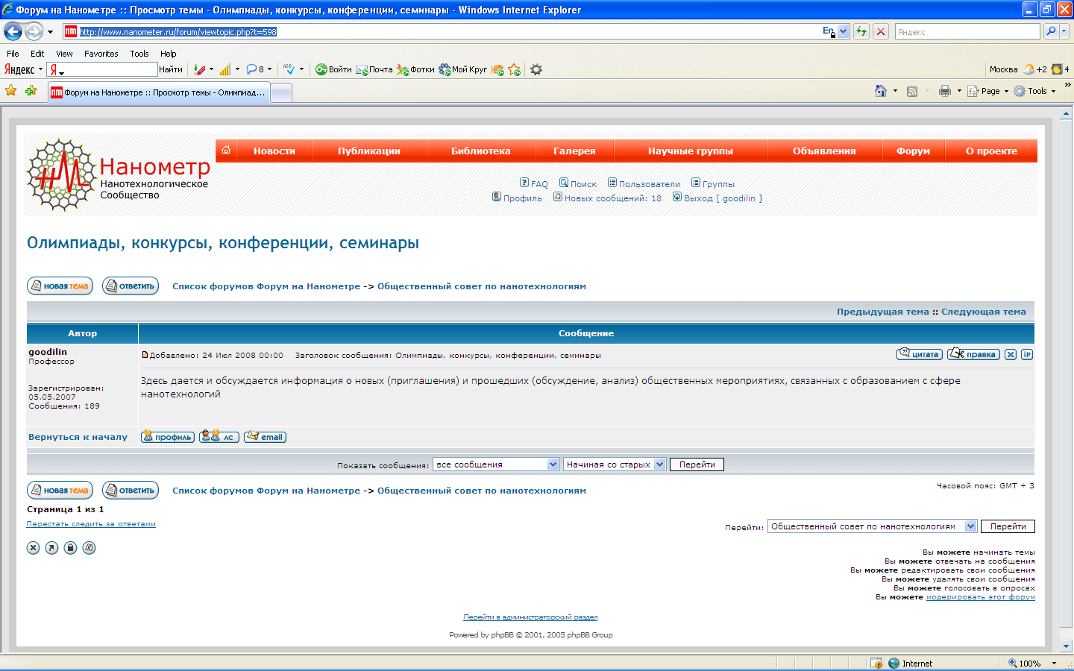
Переписку с участниками очного тура и оргкомитетом можно вести на Форуме «Нанометра» (ссылка http://www.nanometer.ru/forum/viewtopic.php?t=598 ) после авторизации всех участников.

Вся информация о регламенте очного тура появится на сайте.
ЛИЧЫЕ ДАННЫЕ
(обязательны для заполнения всеми)

Настоящие фамилия, имя, отчество (полностью, на русском языке):

Дата и место рождения:

Адрес фактического проживания (с индексом):

Личные контактные данные (телефон, мобильный телефон, адрес электронной почты):

Контактные данные родителей или родственников (включая телефон):

Другая важная информация, которую Вы считаете нужной сообщить:

Фотография участника (примерно последние полгода, вставьте прямо в рамку, лучше цветное фото, JPEG, 200 dpi для минимизации размера):

ИНФОРМАЦИЯ ОБ УЧЕБНОМ ЗАВЕДЕНИИ/месте работы
(обязательна для заполнения всеми)

Полное наименование организации:

Ваш текущий статус (школьник, студент, аспирант, молодой ученый и пр.):

Полный адрес организации:

Контактное лицо (директор, научный руководитель и пр.), которое осведомлено о Вашем участии в Олимпиаде и поездке в г.Москву:

Контактные координаты (телефон, факс, адрес электронной почты) ответственных лиц:

Другая важная инфомация:

ПРОЕЗДНЫЕ ДОКУМЕНТЫ
(для иногородних)

Оргкомитет оплачивает транспортные расходы только самому участнику, исходя из величины тарифа 1 места плацкартного вагона для взрослых или льготного тарифа для школьников, если есть (или самый дешевый авиатариф для Сибири, Дальнего Востока и других мест проживания, требующих продолжительного железнодорожного сообщения). Во всех случаях сумма выплат требует согласования. Сопровождение участника другим лицом возможно в исключительных случаях. Билеты оплачиваются в оба конца.

Способ транспортировки в г.Москву и из Москвы (дата, номер и тип поезда, вагона, рейса и пр.):

Предполагаемая (реальная) цена билета(ов) на дату приобретения:

Сопровождающее лицо (если есть, укажите степень родства):

Контактные координаты сопровождающего лица (включая мобильный телефон, если есть):

Четкое обоснование причины, по которой Вы не можете обойтись без сопровождающего лица:

Фото сопровождающего лица:
(серошкальное изображение,
100-150 dpi)

ПРОЖИВАНИЕ в г.МОСКВЕ
(обязательно к заполнению)

Если у Вас имеется реальная возможность остановиться у родствеников или знакомых в г.Москве и их согласие на это получено, сообщите, пожалуйста, нам. Для участников очного тура зарезервировано проживание в общежитиях МГУ (без оплаты со стороны участников).

Я буду проживать там, где укажетт Оргкомитет (да, нет):

Я не нуждаюсь в общежитии и буду проживать в г.Москве по адресу:

Сообщаю также контактные координаты и лиц, у которых я буду проживать в г.Москве:

Я по личным или религиозным соображениям не могу проживать в следующих условиях (укажите условия, если это действительно важно, в противном случае поставьте прочерк):

В силу религиозных (или медицинских) причин мне необходимо предоставить следующее (если это действительно важно, в противном случае поставьте прочерк):

ПИТАНИЕ
(обязательно для заполнения)

Я буду питаться вместе со всеми (да, нет):

Я буду питаться самостоятельно (объясните причину):

В силу медицинских (аллергия, болезни опорно-двигательного аппарата, внутренних органов и пр.), религиозных или иных причин (вегетарианство, диета и пр.) существуют следующие ограничения (запреты) в моем питании:

МЕДИЦИНСКАЯ СТРАХОВКА
(обязательно для всех)

Всем участникам необходимо иметь действующую на территории России медицинскую страховку. Экстренная медицинская помощь оказывается бесплатно и в случае возникновения любых внештатных ситаций оргкомитет предпримет все возможное, чтобы избежать их негативных последствий. В то же время, оргкомитет не может взять на себя всю ответственность по оплате лечения участника в случае отсутствия у него действующей медицинской страховки.

Страховая компания:

Номер моей медицинской страховки:

Фотокопия страховки (серошкальное изображение, 150 dpi):

ВИЗОВАЯ ПОДДЕРЖКА
(только для иностранных граждан)

Ваше гражданство:

Есть ли у Вас действующая виза для въезда-выезда в Россию:

Если есть, то каков ее тип и когда истекает ее срок:

Если Вам нужно официальное приглашение, сообщите нам как можно заранее.
ПАСПОРТ
(обязательно для всех)
Участник не допускается до участия в очном туре без предъявления паспорта (или справки из школы, если паспорта нет). Без предъявления паспорта не оплачиваются также транспортные расходы и проживание (это необходимо для оформления финансовых документов и отчетности). Участник, не имеющий паспорт, может предоставить копию паспорта своих родителей, опекунов, сопровождающих лиц. Можно также предоставлять иностранные (зарубежные) паспорта
Номер паспорта, кем, когда выдан:
Фотокопия страницы паспорта с личными данными (разворот):

Фотокопия страницы паспорта с регистрацией по месту жительства (разворот):

ОФОРМЛЕНИЕ РАЗРЕШЕНИЯ НА ПРОПУСК ЗАНЯТИЙ
(только для тех, кому это необходимо)

Укажите название учебного заведения, для которого требуется оформить справку-разрешение от имени оргкомитета:

Укажите официальное лицо (фамилия, имя, отчество полностью, должность, звание), обращение к которому будет содержаться в справке-разрешении:

Срок (и его обоснование), на который необходимо предоставить справку – разрешение:

ОФОРМЛЕНИЕ БАНКОВСКОЙ КАРТОЧКИ
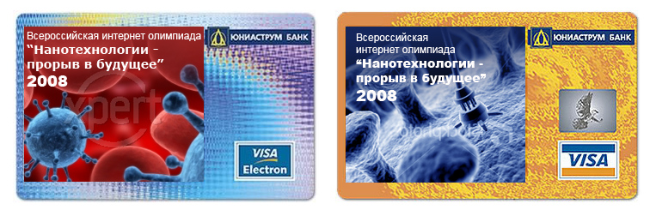

Предполагается оформление банковских карточек всем участникам очного тура, имеющим паспорта, на карточки будут переводиться премии победителей и призеров.

Пожалуйста, напишите здесь ЕЩЕ РАЗ (чтобы нам не искать) следующую информацию:
Для оформления карточек Юниаструм необходимо заполнить анкету следующими данными.
1. Фамилия, имя, отчество (на русском)
2. Фамилия и имя (на английском, это то, что будет написано на самой карточке)
3. дата рождения, место рождения
4. контактный телефон
5. паспортные данные (копии ВСЕХ страниц): серия. номер, кем и когда выдан, код подразделения – если Вы уже сделали копии двух страниц выше, остальное можно сделать при прибытии в Москву
6. Адрес прописки (тот, что в паспорте)
1. страна 2. область, край, регион / район 3. индекс 4. населенный пункт 5. улица, дом, корпус, кв
7. Адрес фактического проживания (если не совпадает с адресом прописки):
1. страна 2. область / край / регион / район 3. индекс 4. населенный пункт 5. улица, дом, корпус, кв
8. место работы или учебы: название заведения, должность, адрес (с индексом)
9. кодовое слово (цифрами или латинскими буквами, не менее 6 символов)

ДРУГАЯ ВАЖНАЯ ИНФОРМАЦИЯ и ПОЖЕЛАНИЯ
(только для тех, кому это необходимо, в произвольной форме)

ПРИЛОЖЕНИЯ
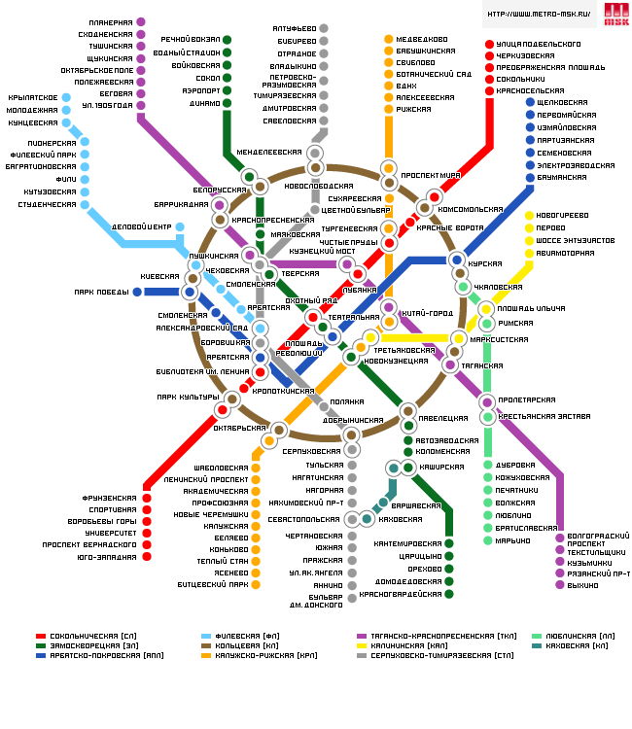Карта метро г. Москвы. МГУ находится на «красной ветке», юго-запад, метро «Университет». Проезд до МГУ – любым транспортом от м. Университет две остановки – попадаете либо на остановку «Фундаментальная библиотека МГУ», либо на отановку «ДК МГУ», далее пешком 2-3 минуты до разных корпусов.

Схема кампуса МГУ
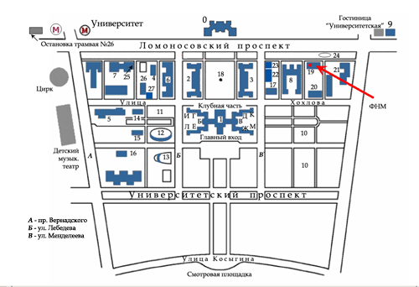
0 - Фундаментальная библиотека МГУ
1 - Главное здание (ГЗ): механико-математический факультет (12-16 этажи); геологический факультет (3-8 этажи); географический факультет (17-21 этажи); факультет искусств; музей землеведения (21-28 этажи); ауд. 01, 02; актовый зал (2 этаж)
2 - Физический факультет
3 - Химический факультет
4 - Научно-исследовательский вычислительный центр
5 - 1-й гуманитарный корпус: исторический факультет (1-5 этажи); философский факультет (11 этаж); филологический факультет (8-10 этажи); юридический факультет (6-8 этажи); факультет государственного управления (4 этаж); высшая школа перевода (7 этаж)
6 - 2-й гуманитарный корпус: экономический факультет (4-5 этажи); факультет вычислительной математики и кибернетики (6-7 этажи); высшая школа бизнеса (за 2 учебным корпусом); факультет мировой политики (2 этаж); факультет глобальных процессов (2 этаж)
7 - 3-й гуманитарный корпус, социологический факультет
8 - Биологический факультет; Факультет почвоведения
9 - Факультет иностранных языков и регионоведения; Факультет фундаментальной медицины
10 - Ботанический сад
11 - Спортивные площадки
12 - Стадион
13 - Бейсбольный стадион
14 - Спортивный манеж
15 - Трехзальный корпус
16 - Московская школа экономики МГУ; Столовая N8
17 - Столовая N10
18 - Памятник М.В. Ломоносову
19 - Корпус «Б»: Факультет наук о материалах; Факультет биоинженерии и биоинформатики
20 - Корпус «А»
21 - НИИ механики
22 - Корпус кафедры химической технологии
23 - Корпус кафедры радиохимии
24 - Конечная остановка экспресса «ДАС-МГУ»
25 - Студенческая поликлиника
26 - Интернет-кафе и СберБанк
27 - «Криогенный» корпус
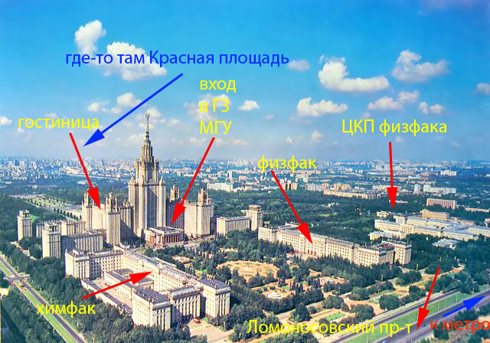
Территория МГУ
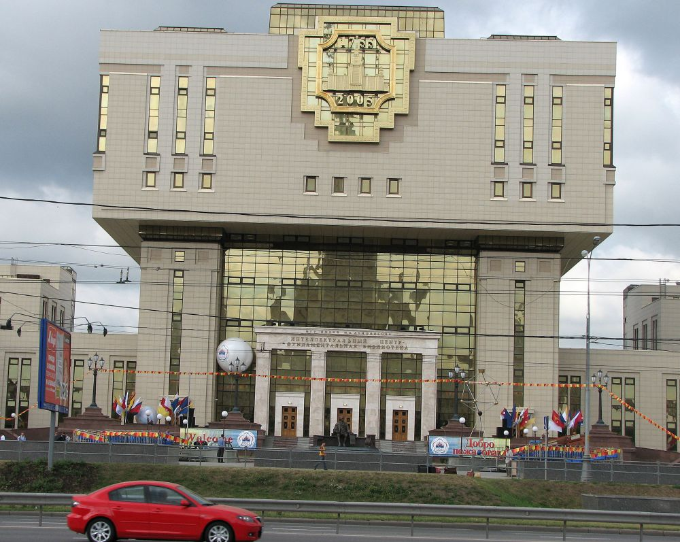
Фундаментальная библиотека МГУ (церемония закрытия)

